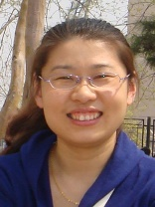 | 姓名 | 姚继美 | 学历 | 大学本科 | 职称 | 讲师
 | 所属部门 | 计算机科学与技术系
 | 联系方式 | 电话: 13011779216
 | 联系方式 | 邮箱: yjm@sdau.edu.cn
教师简介
1996.9-200.7 山东师范大学本科生学习
2005.9-2008.7 山东科技大学研究生学习
2000.7至今从事教学工作
教学工作
承担过以下课程的教学：《数据结构》、《大学计算机基础》、《大学计算机基础实验》、《Photoshop》、《Visual Basic程序设计》、《网页设计》等。
研究方向
计算机应用技术
科研教学项目
主持或参与研究项目：面向新农科计算机通识课程教学改革研究与实践、山东省高等学校课程联盟优秀共享课程、面向赋能教育的大学计算机一流课程建设与教学改革项目等。
标志性成果

